Rapport d’activités
Avril-juin 2014

Type de rapport : | Rapport intermédiaire d’activités
Titre du projet : | Programme Régional d’Adaptation en Afrique et la sécurité alimentaire
Numéro d’identification du projet : | 00086980 (Project ID)  00074692 (Award ID)
Localisation : | Activité 1- 4 ; au niveau national
Agences/Partenaires d’exécution : | NIM
Agence Responsable : | Secrétariat Permanent du Conseil National Pour l’Environnement et le Développement Durable (SP/CONEDD)
Ministère de Tutelle : | Ministère de l’Environnement et du Développement Durable (MEDD)
Ministères partenaires : | Ministère du secteur rural, Ministère de l’Aménagement du Territoire et de la Décentralisation, Ministère de l’Administration Territoriale et de la Sécurité, Université Ouagadougou, La direction de la météorologie
Date de lancement/Démarrage: | 14 Août 2013 (signature de LoA avec le SP/CONEDD)
Durée : | Jusqu’au 31 décembre 2014
Budget du projet : | 661 000
Source de financement : | Burkina Faso

Introduction

Le deuxième trimestre (avril – mai – juin) 2014 a vu la réalisation de plusieurs activités entrant dans le cadre de la mise en œuvre de ce projet. Le présent rapport fait l’état du progrès dans le processus d’atteinte des résultats et s’articule autour de deux points : Le bilan technique des activités et le bilan financier.

Bilan technique des activités

Les réalisations par composante
Elles se présentent comme suit :

- Au niveau de la composante 1 : Le système de partage et de l’utilisation des données climatiques sont renforcés dans le processus de la prise de décision ainsi que la planification
Plusieurs rencontres ont été organisées au cours de la période d’avril à juin 2014 avec les différentes structures impliquées dans la mise en œuvre du projet. Cela a donné les résultats suivants :
- Un programme d’activités de la DGMET est formulé dont les deux axes d’intervention sont ciblés en vue de renforcer le système de partage et de l’utilisation des données climatiques pour une meilleure planification agro-sylvo-pastorale :
  - Axe 1) Former les petits producteurs sur l’utilisation des données climatiques en vue d’améliorer la performance de l’activité agro-sylvo-pastorale ;
  - Axe 2) Renforcer la capacité technique de la maintenance de la station météo.
- Une feuille de route est en cours d’exécution avec l’équipe de l’Université de Ouagadougou. Les actions proposées dans cette feuille de route permettront de valoriser les compétences acquises dans le cadre du projet PANA-JAPON (AAP). En effet, plusieurs formations ont été organisées sur la technique avancée de l’utilisation de l’outil T21 pour la modélisation dynamique d’adaptation multisectorielle.

- Dans le cadre du renforcement des capacités des Directions en charge des études des différents ministères et institutions, un atelier a été organisé en vue de l’élaboration d’un guide d’intégration des changements climatiques dans les plans de travail et cycles de projets des Directions en charge des études et des planifications. Il a regroupé des personnes ressources du SP/CONEDD, des projets TICAD V, de l’UICN, de la Météo. Les résultats attendus de cet atelier sont :
  - les participants harmonisent leur compréhension et font le choix d’une méthodologie d’élaboration du support ;
  - les participants examinent et font le choix des outils d’intégration pertinents à prendre en compte dans le guide ;
  - les participants rédigent en groupes les parties décrites selon un plan adopté;
  - les participants mettent en commun et amendent le support ;
  - un projet de guide adopté par les participants est disponible.
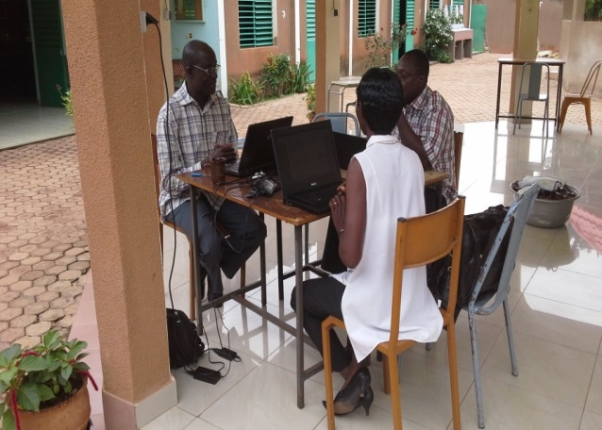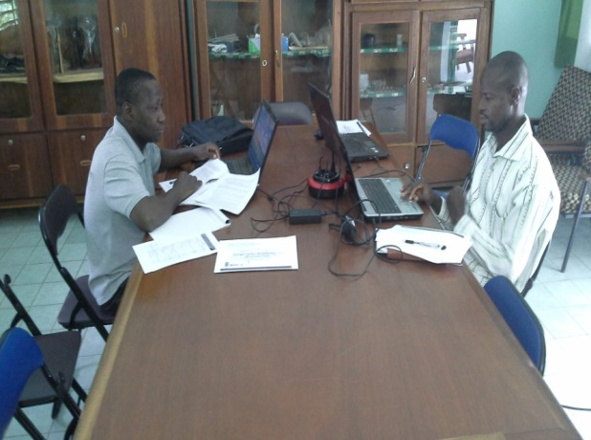
Photos réalisées lors de l’atelier à Koudougou

- Au niveau de la composante 02 : Les différents indices climatiques sont identifiés et testés afin de mieux gérer les risques liés aux changements climatiques
Plusieurs concertations techniques ont été organisées avec Oxfam et l’assureur (PLANET GUARANTEE) dans le cadre de la formulation des différents indices climatiques. Un cadre consensuel de collaboration a été arrêté et un mémorandum est en cours de signature. Les résultats escomptés sont les suivants ;

- La population et les décideurs politiques aux niveaux des sites pilotes du TICAD V sont informés sur le concept, le champ, les produits et les bénéfices de l’assurance climatique;
- Une analyse des risques auxquels les populations de la zone sont confrontées est faite sous forme de focus groupe ;
- Les 02 indices climatiques (01 de secteur agricole et 01 de l’élevage) sont élaborés avec l’appui de PLANET GUARANTEE ;
- Les différents acteurs clés (secteurs privés, sociétés d’assurance, agro-business) sont informés sur le concept d’assurance climatique ;
- Les différents outils (guide/note d’information, modules de formation, outils de communication etc.) sont élaborés et mis à la disposition des différents acteurs clés en matière de l’assurance climatique ;
- Un plan d’action pour la mise en place de l’assurance dans la zone, avec les périodes, les actions les acteurs et le coût est élaboré.

- Au niveau de la composante 03 : Accès aux financements en matière d’adaptation aux changements climatiques
Dans le cadre des activités entrant dans le processus d’accréditation du SP/CONEDD au Fonds d’Adaptation, des ateliers de mise en conformité de la comptabilité et des états financiers du SP-CONEDD, selon les recommandations de la mission du Panel d’accréditation du Fonds d’Adaptation aux changements climatiques, ont été organisés. Cela fait suite à la mission dudit Panel, qui s’est déroulée du 27 au 31 janvier 2014 à Ouagadougou.
L’atelier a regroupé 8 personnes de la DAF / MEDD et du SP/CONEDD. Les résultats attendus sont :
  - les pièces comptables sont classées ;
  - le numéro de compte approprié est affecté à chaque opération figurant sur les pièces comptables ;
  - chaque opération est enregistrée dans le logiciel comptable.
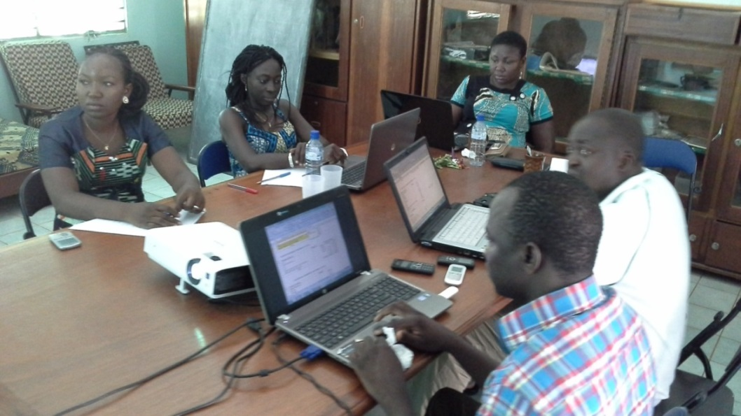
Photo réalisée à Koudougou lors de l’atelier

Au niveau de l’activité 4
Une mission de suivi des activités du projet a été réalisée par des Responsables du PNUD, dans les villages de Bagawa (village pilote du PANA) et de Ménègou II (village d’intervention de TICAD V).

Contraintes
Les contraintes de mise en œuvre rencontrées au cours de la période sont les suivantes :
- Le retard dans la finalisation du PNA ;
- L’indisponibilité des partenaires de mise en œuvre du projet « changement climatique ».

Perspectives

Le 3ème trimestre verra la réalisation des différentes activités :

Au niveau de l’activité 1
- Le suivi de la mise en œuvre de la collaboration technique entre l’UO et le Millenium Institute en vue d’organiser des cours intensifs sur l’outil de la planification T21 ;
- L’organisation des formations au niveau national/régional/local sur l’utilisation des données climatiques ;
- La mise en œuvre de plan de renforcement des capacités des Directions en charge des études et de la planification.

Au niveau de l’activité 2
- Le suivi de l’exécution du programme avec Oxfam, dans le cadre des activités de l’assurance climatique ;
- L’organisation d’un voyage d’études afin que l’équipe de projet TICAD V puisse tirer profit des expériences d’autres pays en matière d’assurance climatique ;

Au niveau de l’activité 3
- Le recrutement d’une équipe de consultants en vue de formuler un projet de Fonds d’Adaptation (sécurité alimentaire et CC)
- La validation du PNA au niveau national.

Au niveau de l’activité 4
Le management du projet.
Un calendrier de renforcement des capacités du personnel des projets TICAD V et du SP/CONEDD est en cours d’adoption en termes de formation dans divers domaines en lien avec la mise en œuvre des projets et de l’opérationnalisation de l’EMOFA.

- Bilan financier

Le bilan financier par composante se présente ainsi qu’il suit :

COMPOSANTE | BUDGET | DEPENSES TOTAL | SOLDE | AVANCE | TAUX DE DELIVERY
1 | 133,659 | 18,972 | 114,687 | 15,783 | 14
2 | 31,900 | 0 | 31,900 | 10,529 | 0
3 | 173,120 | 60,759 | 112,611 | 38,785 | 35
4 | 23,329 | 0 | 23,319 | 21,062 | 0
 | 362,008 | 79,491 | 282,517 | 87,640 | 22

N.B. Plus de 80% de la demande d’avance de fonds est consommé à ce jour et une nouvelle demande d’avance de fonds sera introduit pour le troisième trimestre 2014. Ceci permettra d’obtenir plus de 50% de taux de delivery au 01 Août 2014.

Conclusion

La mise en œuvre du projet qui se repose sur des acteurs externes au projet, qui ont déjà leur propre programme auquel est venu se greffer celui du projet, n’est pas une chose facile. Cependant, l’espoir de réaliser toutes les activités dans le temps imparti est permis et ce, grâce au consensus obtenu autour des différentes feuilles de route.

